## Sayfa Düzeni (Layout)

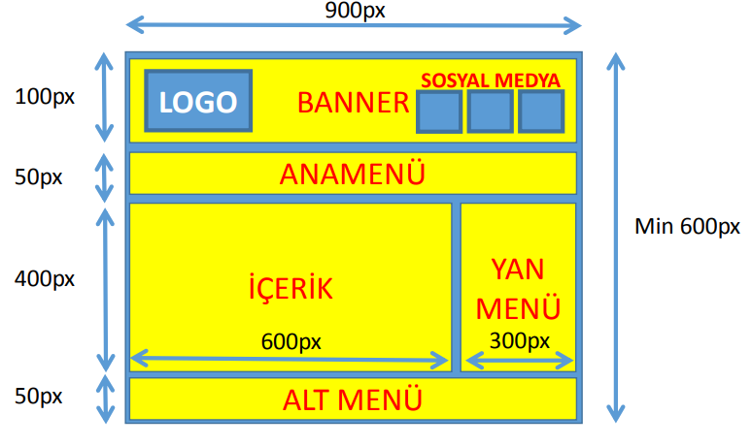

## HTML Şablon Sayfasının Hazırlanması

* HTML sayfasının hazırlanması
* Sayfa dili (lang = «tr»)
* Türkçe karakter desteği (meta charset = «utr-8»)
* Sayfa başlığı (title)
* Sayfa tanımı (meta name = «description» content = «…»)
* Anahtar kelimeler (meta name = «keywords» content = «…»)
* Semantik etiketler

## CSS Dosyasının Oluşturulması

* Harici CSS dosyası
  + Style.css
* CSS dosyasının HTML sayfasına bağlanması
* CSS kodlarının yazılması

## Site Sayfalarının Oluşturulması

* Sayfalar:
  + index.html
  + ben – kimim.html
  + egitim.html
  + iletisim.html
* Taklit Site İçeriği:
  + <https://www.lipsum.com/>

## Sitenin Tarayıcılarla Test Edilmesi

* İnternet Explorer
* Edge
* Chrome
* Firefox
* Safari